|  |  |
| --- | --- |
| **Troisième prépa-métiers** | **Séquence 1 – Mon profil, mon projet** |
| **NOM :** | **Prénom :** |

**Contexte professionnel**

Vous êtes élève en troisième prépa-métiers au sein du lycée Ramiro ARRUE. La troisième prépa-métiers est un dispositif qui doit vous permettre de vous orienter vers la voie professionnelle dans les meilleures conditions.

Aussi, tout au long de l’année, vous allez travailler votre projet professionnel : repérage des éléments de votre profil, découverte de l’environnement professionnel, élaboration des documents de candidature, accompagnement et suivi de vos stages, découverte des établissements professionnels et d’entreprises, orientation…

1. **L’organisation de votre scolarité au lycée ARRUE**

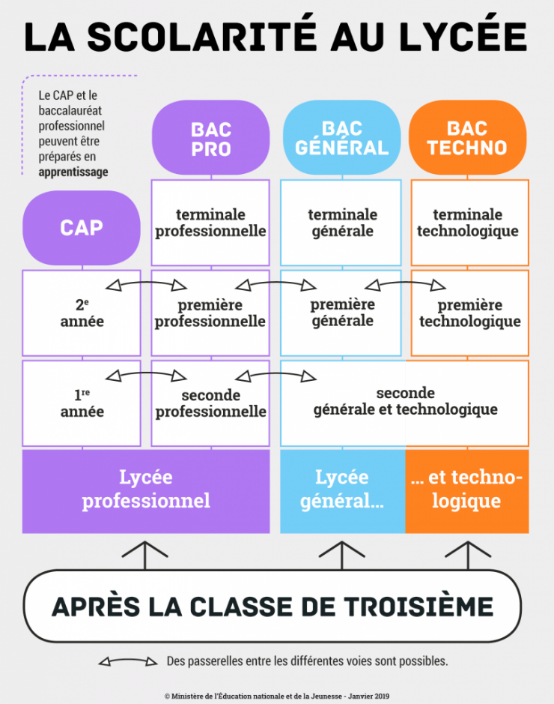

**L’apprentissage c’est quoi ?**

Formation pratique sous un statut d’apprenti (contrat de travail)

Formation théorique en établissement (CFA ou lycée affilié)

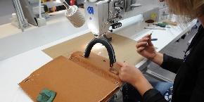

Les formations CAP (deux ans)

* CAP Maroquinerie
* CAP Métiers de la mode – Vêtement flou
* CAP Opérateur logistique

Les formations en baccalauréat professionnel (trois ans)

* Bac pro M2C (**M**étiers de la **C**outure et de la **C**onfection)
* Bac pro CIEL (**C**ybersécurité, **I**nformatique et réseaux, **EL**ectronique).
* Bac pro LOGISITQUE Bac pro **OTM** - **O**rganisation de **T**ransport de **M**archandises

**Organisation du cycle des baccalauréats professionnels**

**CIEL, LOGISITQUE et OTM**

Seconde famille des métiers **MTNE** (Métiers des transitions numériques et énergétiques)

Seconde **GATL** (Gestion administrative, transport et logistique)

BAC PRO AGOrA non- présent au lycée

Un autre bac pro (MELEC) non-présent au lycée

BAC PRO CIEL (au lycée)

BAC PRO LOGISTIQUE BAC PRO OTM (au lycée)

1. **Apprendre à vous connaître**

Voici une liste de certains traits de personnalité. Positionnez-vous en entourant un niveau de perception.

**1 – Pas du tout 2 – Un peu 3 - Assez 4 - Totalement**

* J’aime la tranquilité 1 2 3 4
* J’aime communiquer 1 2 3 4
* J’aime la nature, me balader, bouger 1 2 3 4
* Je suis patient 1 2 3 4
* J’aime prendre soin des personnes qui m’entourent 1 2 3 4
* Je suis jovial 1 2 3 4
* Je suis expressif 1 2 3 4
* Je sais convaincre 1 2 3 4
* Je suis curieux 1 2 3 4
* J’aime rester chez moi 1 2 3 4
* J’arrive facilement à travailler avec les autres 1 2 3 4
* Je suis exubérant 1 2 3 4
* Je suis émotif 1 2 3 4
* Je suis nerveux 1 2 3 4
* Je suis méticuleux (je fais attention à mes affaires) 1 2 3 4

1. **Connaître vos émotions**

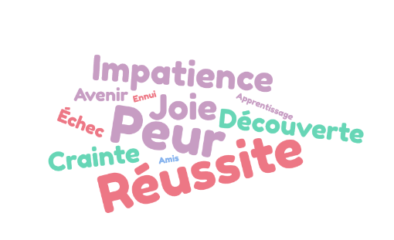Analysez le nuage de mots ci-dessous et sélectionnez trois mots qui caractérisent votre état d’esprit actuel.

**MOT 1 :**

**MOT 2 :**

**MOT 3 :**

1. **Connaître ses qualités**

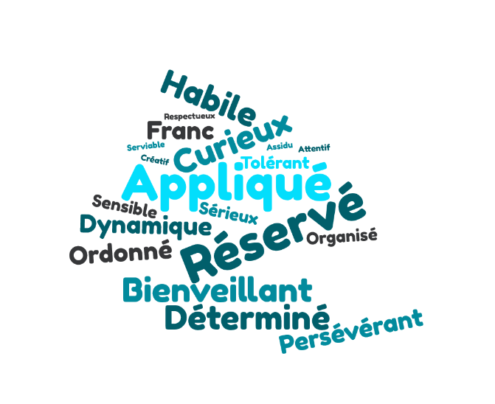Sélectionnez dans le nuage de mots ci-dessous quatre qualités qui vous caractérisent.

**Qualité 1 :**

**Qualité 2 :**

**Qualité 3 :**

**Qualité 4 :**

1. **Mon projet professionnel**
2. **As-tu un projet professionnel ?**

❑ Oui  Non

Si non, passez aux questions 8 et 9.

Si oui, traitez toutes les questions sauf la 8.

1. **Si oui, quel(s) métier(s) souhaiterais-tu exercer ?**
2. **Connais-tu la/les formations te permettant d’y accéder ?**

❑ Oui  Non

1. **Connais-tu le ou les établissements scolaires qui pourront t’accueillir ?**

❑ Oui  Non

1. **Selon toi, quelles sont les compétences que tu vas devoir développer pour accéder à ton projet professionnel ?**
2. **Quelles sont tes motivations à te diriger vers ce projet ?**
3. **As-tu déjà une idée d’entreprise dans laquelle tu aimerais faire ton premier stage de découverte professionnelle ?**

❑ Oui  Non Si oui, laquelle :

1. **Pourquoi n’as-tu pas de projet ? (Plusieurs réponses possibles)**

❑ Je me considère encore trop jeune, je n’ai jamais réfléchi à mon projet

❑ Rentrer dans la vie active me fait peur, c’est encore loin !

❑ J’ai une petite idée de projet, mais je ne me sens pas capable

❑ Je ne me suis jamais intéressé à mon projet et l’école, ce n’est pas pour moi !

1. **Que souhaites-tu cette année ?  (Plusieurs réponses possibles)**

❑ Reprendre confiance en moi

❑ Disposer d’informations sur mon orientation, rencontrer des conseillers

❑ Visiter différentes entreprises afin de me faire une idée des formations/métiers possibles

❑ Découvrir des métiers à travers mes stages

❑ Visite des centres de formation notamment d’apprentissage